

**Cahier des charges**

Dispositif de communication en ligne



**The Maxt**

Version : 1.0

Date de la dernière mise à jour : 04/12/2023

Sommaire

**1. Cadre du projet**

1.1. Résumé

1.2. Contexte du projet

1.3. Enjeux et objectifs

1.4. Livrables

**2. Benchmark**

**3. Conception graphique**

3.1. Brief créatif

3.2. Charte graphique

**4. Spécifications fonctionnelles**

4.1. Diagramme de cas d’utilisation

4.2. Diagramme de séquences

**5. Aperçu des contenus**

**6. Spécifications techniques**

6.1. Compatibilité navigateur

6.2. Types d’appareils

**7. Budget**

1. **Cadre du projet**
   1. Résumé du projet

Dans le cadre de l’approfondissement de nos compétences en développement nous avons voulu répondre aux besoins suivants :

* Développer la communication à distance.
* Optimiser la communication entre plusieurs entités.
  1. Contexte du projet

Talk_about est une application web de chat permettant à plusieurs entités de communiquer à distance moyennant un accès à internet

L’application offre :

* Messages directs
* Appel vocal
* Appel vidéo
* Création de groupe
* Appel de groupe

La communication est l’élément central de l’interaction et de la relation entre les hommes, ainsi Talk_about s’inscrit dans la liste des outils d’aide à l’amélioration des relations humaines.

* 1. Enjeux et objectifs

L’objectif du projet est de permettre une meilleure communication distante entre plusieurs hôtes. L’application doit pouvoir supporter plus de 1000 échanges par minute.

* 1. Livrables

Pour atteindre cet objectif, nous devrons livrer les éléments suivants :

|  |  |
| --- | --- |
| **Produit** | **Date** |
| Cahier des charges fonctionnel |  |
| Maquettes du site |  |
| Site |  |

1. **Benchmark**

* **Whatsapp** [WhatsApp Web](https://web.whatsapp.com/)

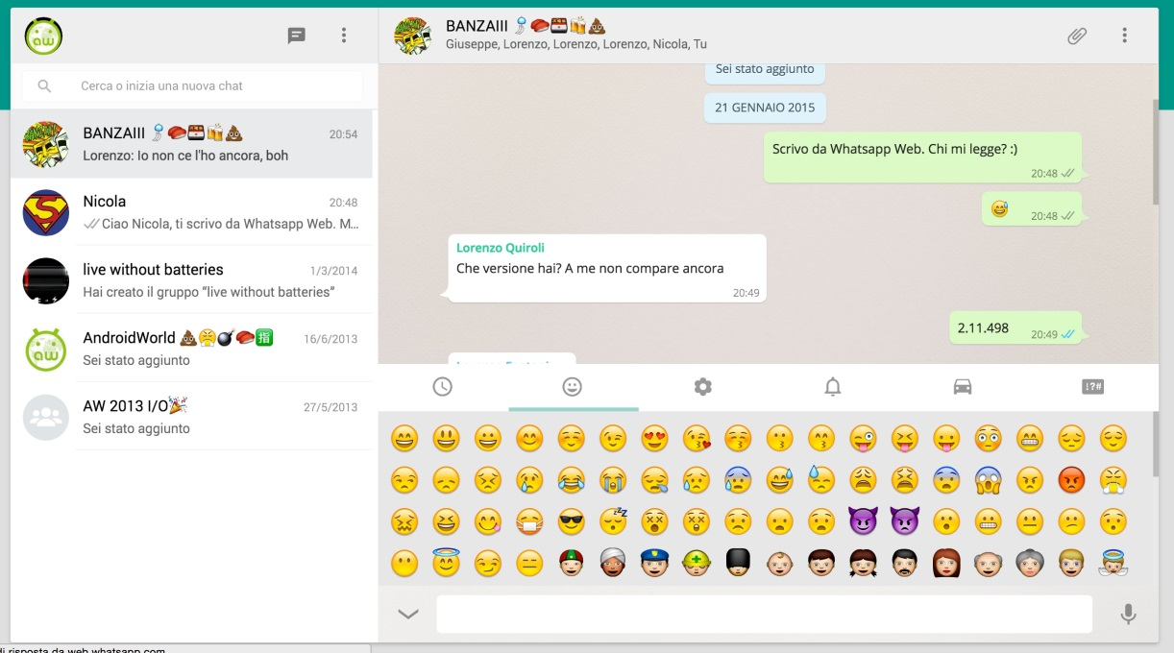

|  |  |
| --- | --- |
| **Points forts** | **Points faibles** |

* **Telegram** [Telegram Web](https://web.telegram.org/)

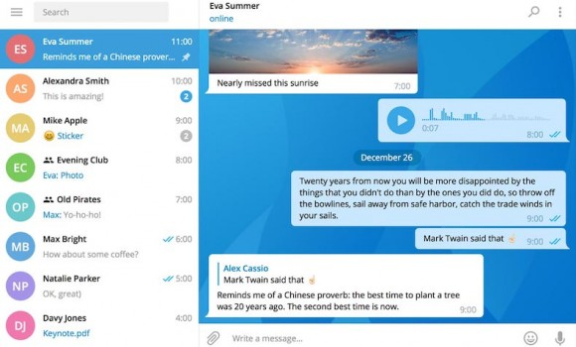

|  |  |
| --- | --- |
| **Points forts** | **Points faibles** |

1. **Conception graphique**
   1. Brief créatif

Le graphisme du site se doit de retranscrire l’image, l’identité, l’objectif et le but visé par le projet.

* 1. Aperçu de charte graphique

Logo :



Palette de couleur :

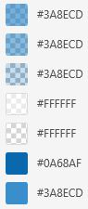

Typographie de branding et de titre : Libre Baskerville

Typographie de contenu : Roboto

Design graphique : Flat

1. **Spécifications fonctionnelles**
   1. Diagramme de cas d’utilisation

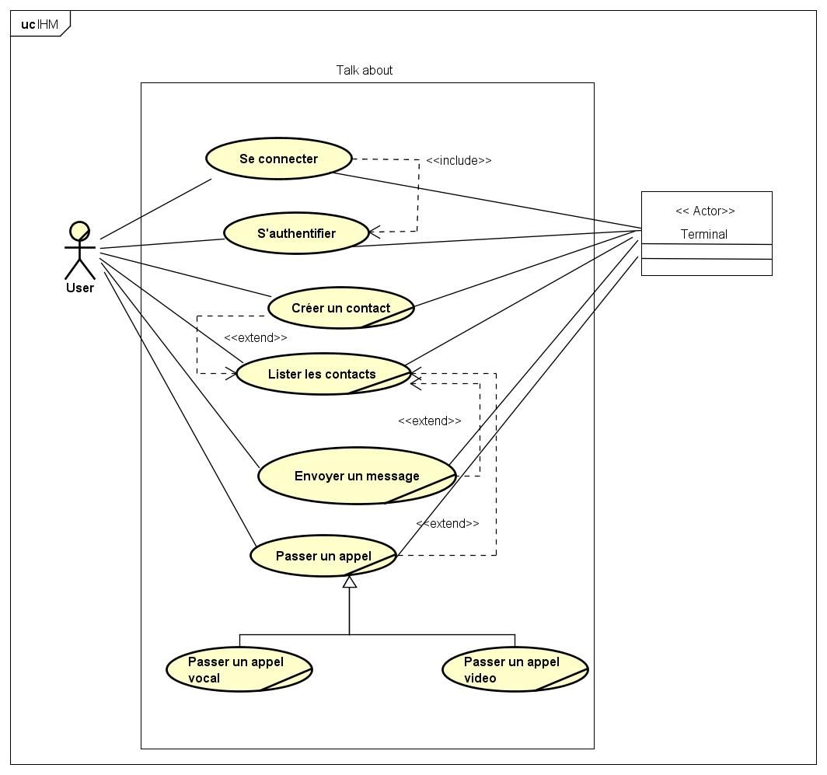

* 1. Diagramme de séquences
* Envoyer un message

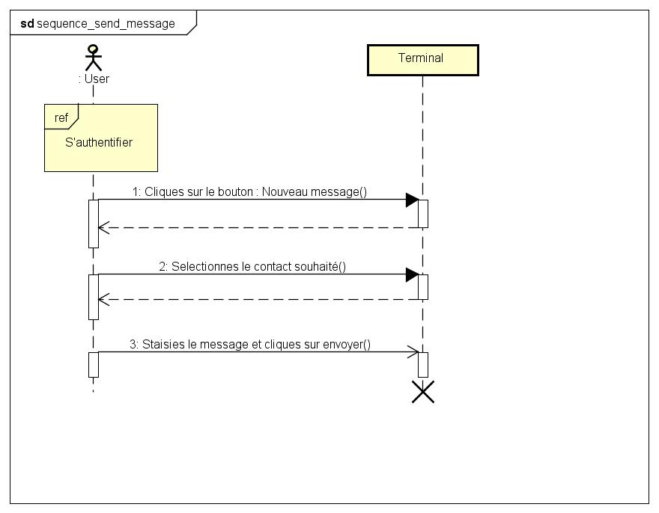

* Lancer un appel

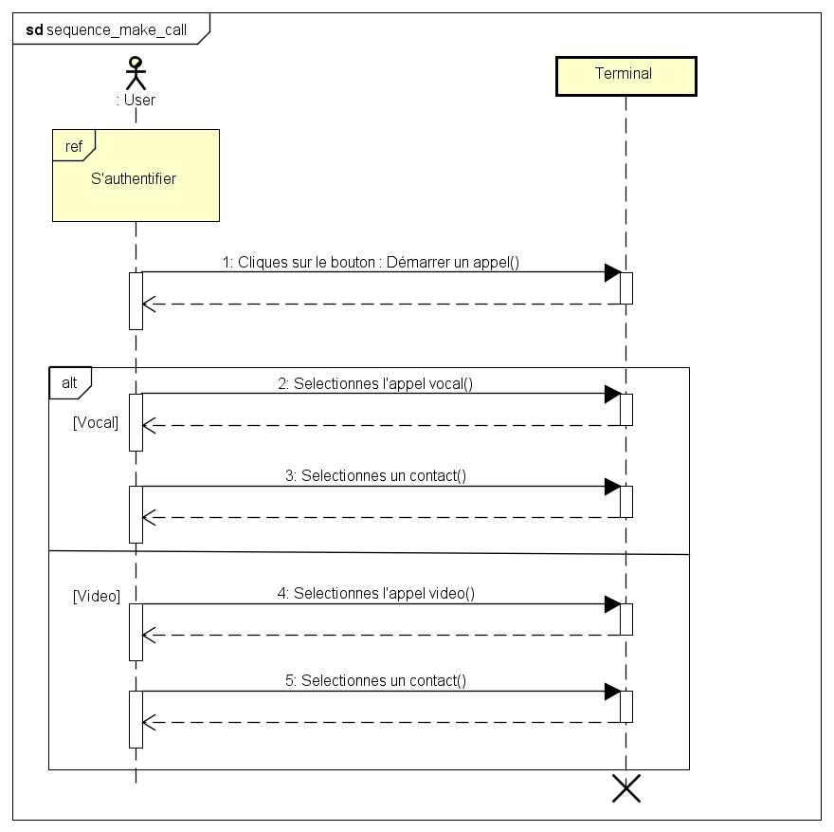

1. **Aperçu des contenus**
   1. Splashscreen

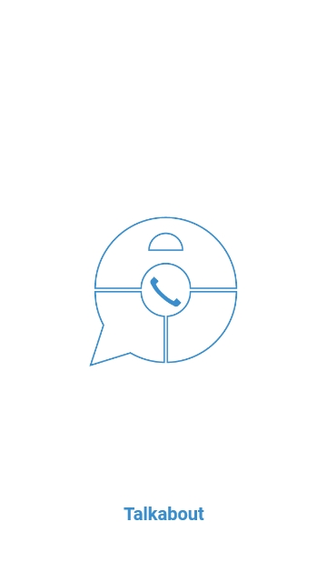

* 1. Page d’accueil (mobile)

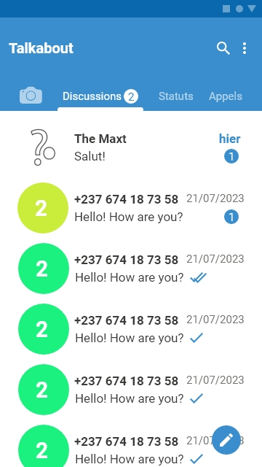

* 1. Page d’accueil (ordinateur)

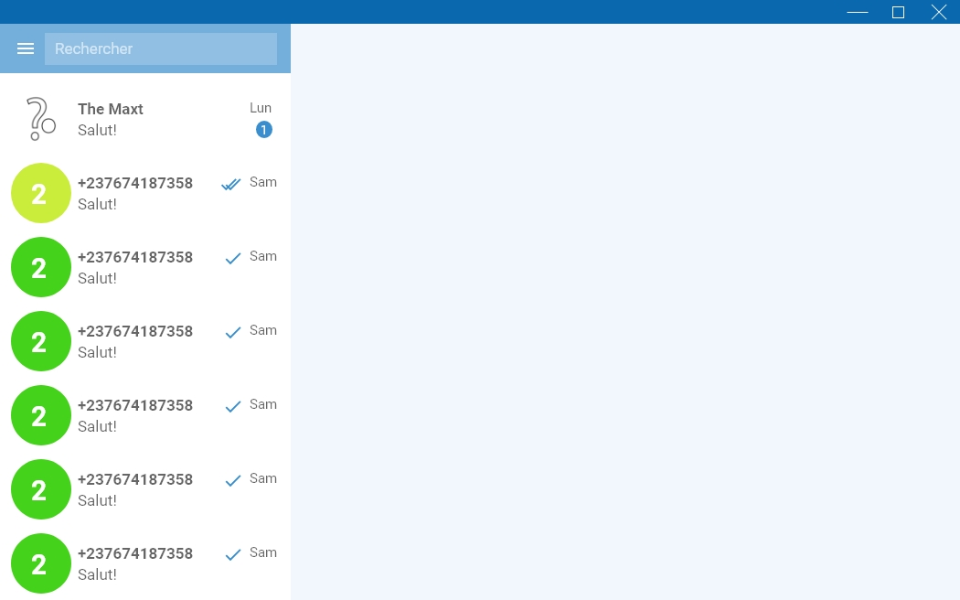

1. **Spécifications techniques**
   1. Compatibilité navigateur

Le site sera compatible avec les navigateurs suivants :

* Google chrome
* Microsoft edge
* Mozilla firefox
* Safari
* Opera
  1. Types d’appareils

Le site sera conçu de manière dite “responsive” pour qu’il assure une navigation optimale sur tous types d’appareils :

* Téléphones mobiles
* Tablettes
* Ordinateur portables
* Ordinateur de bureau

1. **Budget**